С тобой. – 2009. – 15 апр.

Монументальный Кемерова образ…
18 апреля — День памятников и памятных мест.

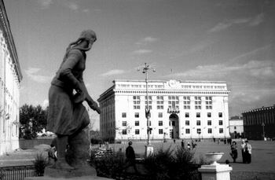
Вот в чем-чем, а в памятниках и всевозможных скульптурных композициях в Кемерове недостатка нет. Среди них есть хорошо известные и уже изрядно примелькавшиеся. Но не пугайтесь, речь в этом материале пойдет не о Кирове, Ленине или Волкове, а об изваяниях, скрытых от глаз людских, неприметных или попросту непонятных. Ведь и они хранят память о событиях. Трагических, забавных, официозных, а иногда и сугубо личных…

Путешественники

Начнем мы нашу с вами экскурсию с памятников и скульптур-непосед, которые, вопреки авторским замыслам, сменили места проживания. Да и чего далеко ходить — например, на огромной зеленой площадке перед цирком хотели некогда поставить памятник шахтерам Кузбасса. В 80-х годах он даже своеобразную прописку в этом месте получил. Установили огромную гранитную глыбу с надписью: "Здесь будет установлен монумент "Слава шахтерам Кузбасса". Вместо гранитного камня в скором времени должен был появиться 32-метровый шахтер с кайлом в руках, символизирующий хозяина земли Кузнецкой. Глыба простояла около 20 лет. Памятник труду шахтерскому поставили уже в нашу бытность. Шахтерский Данко работы Э. Неизвестного взирает на город с правого берега. А глыбу от цирка впоследствии убрали за ненадобностью…
Ещё один путешественник — железный истукан у гимназии №1. Сегодня с трудом в нем угадывается Серго Орджоникидзе. Опознавательных-то знаков на изваянии нет. Изначально памятник наркому тяжелой промышленности хотели поставить около Дворца труда (нынешнего училища культуры) и даже фундамент заложили для этой цели. Сие здание, кстати, выполняло функцию драматического театра, который тогда хотели назвать в честь Орджоникидзе, а вовсе не Луначарского. Но со временем планы изменились. Нарком посетил Кемерово и чем-то очень запал в душу тогдашнему руководству школы, коей впоследствии имя его и было присвоено. В 1956 году гимназия переехала в бывшее здание обкома партии (на ул. Боброва), где находится по сей день. Ну а в 1984 году здесь появился и памятник Орджоникидзе.
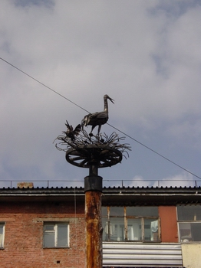
На протяжении 10 лет фасад здания Дома художника украшала преинтереснейшая скульптура в виде торса юной девы, опутанного колючей проволокой. Звалось творение Никой (богиня такая греческая была). Но, не выдержав натиска кемеровских вандалов, изрядно потрепанная, упорхнула она с положенного места в мастерскую автора — скульптора А. Хмелевского. Года два назад Нику хотели городу вернуть. Водрузить на колонну и в окружении масок и прочих театральных атрибутов установить около музыкального театра. Но пока, как видно, с этим решили повременить…
Ну и из новеньких. В 2007 году около роддома на Островского хотели поставить скульптуру аиста. Ну, вроде как птица эта — символ счастья, удачи, новой жизни, у роддома ей по логике стоять полагается. До сего места аист за два года пока не долетел. Но все же есть в городе такая скульптура. В прошлом году жестяная птица свила себе гнездо во дворе на Федоровского, 22. Кованый аист стал своеобразным подарком жильцам от территориального управления Заводского района.

Простым труженикам

В былое время скульптуры и памятники ставили не только известным поэтам, политикам, ученым, но и простым рабочим — за трудовые заслуги. Завершила, например, бригада азотчиков восьмую пятилетку досрочно — поставили памятник! Трое молодых людей — два рослых парня и девушка с колбой — красуются на ул. Стахановская напротив бывшего азотно-тукового завода, а ныне "Химпрома". Во дворе на Арочной на высокий постамент забрался не то слесарь, не то монтажник. Скульптуру своему рабочему парню, по словам старожилов, установил ещё в 60-е годы завод "Коксохим". Возможно. На Арочной и дома примерно в это же время завод отстраивал для работников, и клуб "Коксохима" располагался рядышком (ныне Театр для детей и молодежи). И совсем простой представитель рабочего класса взирает на развилку у "Токема". Памятник обыкновенному стахановцу установили ещё в 70-ые.
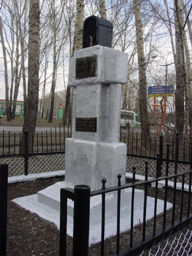
Один из самых странных памятников города стоит на перекрестке улиц Мариинская и Суворова и тоже посвящен ударникам производства, правда, посмертно. Кто вылепил сей монументальный объект, современникам неизвестно. Зато известно событие, которому он посвящен. "Погибшим на трудовом фронте от удара электрическим током 3300 вольт 31.03.1932", — гласит надпись на изваянии. Виновного того инцидента тогда нашли и призвали к ответу. А погибшим передовикам сослуживцы или родственники установили памятник. Раньше верхушку изваяния украшала звездочка. А в черную решетчатую коробку ставили свечку. И сегодня за памятником ухаживают, красят, оберегают. А значит, память о трагически погибших по халатности электриках ещё живет в чьем-то сердце.
Есть в городе и скульптура, посвященная труженику особенному — матушке Томи. Это та самая гренадерских статей дама, которая красуется на восточном конце Притомской набережной. Мы с вами это изваяние больше знаем по расхожему имени Русалочка. Но на самом деле зовут её Труженица Томь, которую сей монументальный истукан и олицетворяет. Жаль только, что свой первоначальный вид скульптура год от года все больше утрачивает…

Памятник эпохе гипса

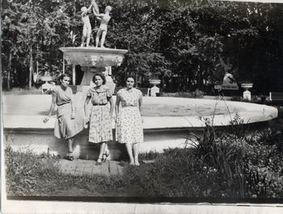
Есть такой в городе Кемерово. Скульптура летчика — последний представитель гипсового семейства, некогда украшавшего аллеи горсада. И чего там только не было! Спортсмен-дискобол, женщина с веслом, скульптуры моряка, рыбака… Среди прочих находились на аллеях и скульптуры вождей: Ленина и Сталина. Сталин, кстати, есть в горсаду и сейчас. Он закопан где-то на территории парка. Скульптуры из горсада вывезли в 60-х. Где они сейчас, неизвестно. Больше всех повезло летчику. Его сотрудники электротехнического завода установили в тогда ещё красивом дворике с клумбами на 9 Января. По приезде побелили и покрасили, в дальнейшем реставрировали каждый год — до перестройки. А в 90-е завод реорганизовался, и о памятнике забыли… Однако летчик в том дворе стоит до сих пор, но уже изрядно потрепанный, и все так же задумчиво смотрит в небесную даль.
Эпоху гипса сменила эпоха металла. В 70-х горсад населили причудливые изваяния скульптора Р. Корягина. Ну, помните, были там (около небольшого домика с окошками на набережную) странные полуженщины-полукентавры с гвоздями и шурупами вместо рук, фантасмагорические механизмы и прочие замысловатые скульптуры?! Очень, кстати, будоражили воображение. Но борьбу со временем и они не выдержали, от глаз людских были скрыты. Одну представительницу галереи Корягина, правда, в городе все ещё можно наблюдать. Трехметровая железная Флора поселилась 7 лет назад на газончике у "Чибиса" на 50 лет Октября. Заменила собой гипсовых Машеньку и медведя. Эта скульптура переехала на ФПК, к Центру для детей с ограниченными возможностями. Есть желание — побродите, поищите, понастальгируйте.

Представители фауны
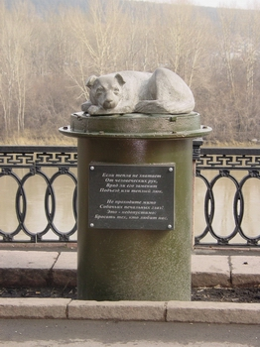
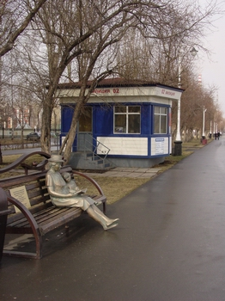
Всяческим животным, птицам и прочим тварям лесным в Кемерове любили устанавливать скульптуры, можно сказать, во все времена. Триада (каменные орел, козел и олень) из 70-х, например, на холмах правобережной части города — символы гордости и радости за некогда богатую фауну соснового бора. Сегодня, правда, орел на горе в гордом одиночестве восседает и свой былой величественный вид потерял. А популярностью, очевидно, пользуется лишь у молодежи. Столько на нем разных субкультурных надписей — диву даешься! В городе тоже полно монументального зверья. Бетонные медведь у "Колоса", олень на пересечении Ленина и Терешковой, лошадка на бульваре Строителей, мишка с корзинкой на Красноармейской, журавли у цирка, ковбойская лошадь на Дзержинского, очень симпатичные журавлики у Знаменского собора, ну и из последних — Золотая Рыбка на Пушкинской аллее и бездомный пес на набережной. Последнего, как выяснилось, не так-то просто обнаружить, хоть и стоит скульптура на видном месте. И пес с грустными-прегрустными глазами, свернувшийся калачиком на канализационном люке, символизирует отнюдь не гордость и не радость. А своеобразный призыв к заботе о братьях наших меньших. Да, изменились времена…
Город новыми изваяниями обрастает сегодня, как пенек опятами. Последние два года были особенно урожайными. Есть у нас теперь и хранительница шахтеров Святая Варвара на территории музея "Красная горка", там же и скульптуру коногону поставили. На набережной аж целых три новых изваяния появилось: скульптура философа, бабушка с внучкой и уже названный бездомный пес. У крыльца областной больницы посетителей встречает доктор Айболит с помощницей. И на этом, судя по всему, ваятели останавливаться не собираются. В скором времени Кемерово, возможно, обзаведется ещё тремя новыми памятниками: копейке, Кемеровскому высшему военному училищу связи в виде погон и жертвам Чернобыльской АЭС. Последний планируется установить уже в конце апреля около филармонии. Что ж, поживем — увидим…
А я свою экскурсию заканчиваю. Желаю вам, дорогие читатели, приятных прогулок, необычных фотографий и новых открытий в нашем с вами любимом городе.
Марина Туманова, фото автора.

Информация предоставлена методистом отделения краеведческих информационных ресурсов Кемеровской областной научной библиотеки им. В.Д. Федорова Макобок Анной.

